ГАУ АО ДО «Эколого-биологический центр»
Астраханская область, г. Астрахань
Творческое объединение «Юный фермер-зоотехник»

Всероссийский конкурс «Юннат»

Исследовательская работа

Сравнительный анализ разных пород кур для содержания
на фермерском подворье Эколого-биологического Центра

Автор проекта:
Савельева Анна
ГАУ АО ДО «ЭБЦ»
ТО «Юный фермер-зоотехник»,
Руководитель:
Кеттель Эльмира Иосифовна,
педагог доп. образования
ГАУ АО ДО «ЭБЦ»

Астрахань 2021

Оглавление

- Введение
- Актуальность
- Цели и задачи
- Основная часть
- Общая классификация
- Собственные исследования
- Результаты исследований
- Этап исследования. Вывод по 1этапу.
- Этап исследования. Вывод по 2 этапу.
- Заключение
- Рекомендации
- Список литературы
- Приложения

Введение
Куры одна из востребованных сельскохозяйственных птиц. Их выращивают для получения мяса, яиц, пера, куриного помета, который охотно используется как удобрение.
И конечно же, хотелось бы содержать на птичьем подворье такие породы кур, которые будут отвечать лучшим качествам: большей массой тела, хорошей яйценоскость, большой массой яйца, менее подверженными заболеваниям, ведь в результате большого спроса на яично-мясную продукцию частных и фермерских хозяйств можно получить хорошую прибыль.
Актуальность.
Использование результатов проекта в практической деятельности фермерского подворья ЭБЦ.
Проблема
Занимаясь в Эколого-биологическом центре в творческом объединении «Юный фермер – зоотехник», на нескольких занятиях мы говорили о сельскохозяйственных птицах, одно из занятий проходило по теме: «Породы и продуктивность сельскохозяйственных птиц», для рассмотрения взяли кур.
Мы посещали птичье подворье, наблюдали за птицами, заходили в курятник, чтобы посмотреть, как он оборудован. Помещение для кур сделано из керамзито -бетонных блоков, неотапливаемое, дверь тонкая из досок со щелями. Это значит, что курятник холодный и надо выбирать породы кур устойчивые к низким температурам. Увидев, что в выгульных вольерах находятся разные породы кур, я заинтересовалась, эффективно ли содержать разные породы кур или же лучше содержать только одну, две породы, которые будут отвечать хорошей продуктивностью, неприхотливостью, менее подверженные к заболеваниям и низким температурам.
Цель: провести сравнительный анализа и выявить породы кур, подходящие для содержания на фермерском подворье ЭБЦ.
Задачи:
- Ознакомиться с условиями содержания кур, имеющимися на фермерском подворье.
- Сравнить породы кур, содержащихся на птичьем подворье ЭБЦ и других пород кур.
- Собрать информацию по породам кур, подходящим для содержания на фермерском подворье ЭБЦ.
- Сделать выводы, заключение и рекомендации.
Место исследования: фермерское подворье ЭБЦ
Объект исследования: Куры фермерского подворья ЭБЦ, и другие породы кур.
Методы исследования:
- Поисково – исследовательский.
- Наблюдение.
- Сравнительный.

- ОСНОВНАЯ ЧАСТЬ
Общая классификация.
Домашние куры произошли от одного вида — диких банкивских кур (Gallus gallus), обитающих во влажных лесах Юго-Восточной Азии от Индии до Филиппин. Современные поро́ды кур — совокупность разновидностей и племенных групп одомашненных кур, созданных человеком от их диких предков —банкивских кур— путём искусственного отбора.
Сейчас существует много пород кур, которые можно разделить на несколько направлений:
1) мясного направления;
2) яичного направления;
3) мясо - яичного направления;
4) бойцовые - особи массивные, вытянутые, созданы для петушиных боев;
5) декоративные - обладают необычными декоративными свойствами — карликовостью, особой расцветкой и т. д.;
6) голосистые - ценится петушиное пение.
Существует огромное количество отдельных пород и разновидностей кур, а также и кроссов (от англ. cross— «скрещивание») - гибриды пород и линий домашней птицы (как правило, это куры яичных или мясных направлений), которые получают в рамках строго прописанных, иногда довольно сложных правил, обычно в промышленных условиях под надзором зоотехников),
До настоящего времени ещё никто точно не подсчитал, сколько пород кур содержат птицеводы во всех странах мира. Ориентировочно известно, что их более 700. В России имеется около 100 пород кур отечественного происхождения.
К главным признакам, положенным в основу классификации пород, относят направление их использования человеком, живую массу, яйценоскость, окраску оперения, форму гребня размер и окраску яиц, сохранность молодняка и взрослой птицы и т. д.
Все породы (а также кроссы) делятся на следующие основные группы по направлению использования:
Мясные (быстро растут, имеют большую массу тела и вкусовыми качествами мяса, но такие куры обладают низкой яйценоскостью, яйца у них мелкие,) - брама, кохинхин и др.; Вес несушки Вес несушки 3,0—3,5 кг, петухи 3,5—4,5 кг. Несутся с 7-8мес., 80-120 яиц.
Примечание:
+ мясная скороспелость, малоподвижные, менее энергозатратные, отсюда мало требуется корма;
- страдают ожирением.
Яичные (обладают высокой яйценоскостью, производят крупные яйца, но имеют небольшую массу тела ,часто низкими вкусовыми качествами мяса) — леггорн, русская белая и др. Вес несушки 1,8—2,2 кг, петухи 2,7—3,0 кг, начинают нестись с 4-5мес, 1-й год несутся по 160-200яиц, 2-й год –яйценоскость снижается до 15%.
Примечание:
- Во время яйценоскости требуется много кальция.
Мясо - яичные (как правило, обладают средней яйценоскостью и средней или высокой массой тела, а также хорошим вкусом мяса, получены из необходимости найти золотую середину между породами мясной и яичной направленности. Из-за усреднённых показателей продуктивности они не используются в промышленности, но вполне подходят для выращивания на приусадебных участках куроводами-любителями — орпингтон, фавероль, виандот, австралорп, амрокс, кучинская юбилейная, московская белая, московская, нью-гемпшир, род-айланд и др. Вес несушки 2,5—3,0 кг, петухи 3,5—4,0 кг. Яйценоскость. Несутся с 5-6 мес., 150-180 яиц.
Примечание:
+ неприхотливы к условиям содержания, вкусное мясо и яйца, сохранность молодняка;
- медленно растет.
II. Собственные исследования.
На птичьем подворье ЭБЦ размещается большой курятник - помещение в виде длинного амбара, разделенного на 5 небольших секций, каждая с местом для выгула. В одной из секций содержатся куры. В курятнике имеются насесты, инфракрасная лампа, кормушки и поилки. Дверь в курятник вся в щелях, внизу двери окошечко для выхода кур на выгул из курятника. Ни на окошечке, ни на двери нет ничего для защиты от сквозняков (Приложение 1).
Последние три года, с внедрением проекта «Академия сити-фермерства» в ЭБЦ было приобретено различное оборудование для содержания и выращивания цыплят: инкубатор, брудеры. Стали выводить своих цыплят. Это хорошо в плане рентабельности, ведь цыпленок стоит дороже яйца, и можно без меньших затрат вырастить ту породу птиц, которая будет необходима.
Мы выяснили, какие породы кур содержатся на птичьем дворе фермерского подворья. Это куры породы Леггорн, Австралорп, Адлерские серебристые, Ломан Браун (Приложение 2).
- Описание кур фермерского подворья ЭБЦ
ЛЕГГОРН - яичная направленность, выведены в Италии ближе к началу 19 века. Своё название она получила от Ливорно; это итальянский порт. Порода имела средние показатели скороспелости и яйценоскости, ее начали экспортировать сначала в Англию, затем в США. Эту породу удалось вывести при скрещивании с испанскими породами, японскими декоративными курами и белой миноркой. В 1860-х годах итальянских птиц в США окрестили «леггорнами». На территорию России они попали только во второй половине 1920-х годов.
Плюсы | Минусы
Отличная яйценоскость. В домашних условиях в первый год несушки приносят около 200 яиц в год. При промышленном разведении количество увеличивается до 250-300 яиц за год. | Низкий выход мяса. Леггорны отличаются совсем небольшой массой, количество мяса на тушке.
Низкое потребление кормов. Если сравнивать птиц с обычными мясояичными курами, Леггорны потребляют намного меньше пищи. Не имеет смысла сравнивать с ним бройлеров.  Птицы – флегматики, не агрессивны, спокойны по отношению к людям и своим собратьям. Исключением может быть только, когда птицы напуганы – могут проявлять агрессию | Отсутствие материнского инстинкта. Птицы сносят большое количество яиц в течение года, но не высиживают их. Леггорнов разводят при помощи инкубаторов или же действуют хитро – подкладывают яйца другим породам птиц.
 | Короткий период яйценоскости, с каждым годом продуктивность сильно снижается. Пугливость во время яйцекладки. Птицы во время кладки становятся особенно восприимчивыми, реагируют на шумы, пугаются и начинают вести себя неадекватно.
Леггорны начинают нести яйца уже в 5 месяцев. Соответственно,
непродуктивный период жизни у породистых несушек очень короткий.
Неприхотливость в уходе. Леггорнов легко адаптируются к любому климату и условиям.
У птиц крепкое здоровье и высокий иммунитет
Быстрый набор веса. Уже в возрасте 5 месяцев куры весят около 1,7 килограмм. Ближе к 1 году несушки набирают вес до 2,1 кило, петухи – 2,5 кило.
Заводчики ценят эту породу за выгодность разведения. Куры неприхотливы в питании и кушают на 35% меньше, чем более крупные птицы. Но для полноценной яйценоскости нуждаются в корме, содержащем много кальция и белка.
Черный Австралорп. – мясо - яичного предназначения.
Родина – Австралия, 1890 год. Предки – белые Леггорны, английские Орпингтоны и Лангшаны.
На территорию РФ пернатых данной породы привезли в 1946 году.
Самый популярный в мире, его предпочитают заводить, потому что среди всех разновидностей Австралорп черные куры самые большие. При соблюдении всех профилактических мероприятий особи вообще не болеют. При полноценном и правильном питании птиц мясо получается нежное и сочное.
Плюсы | Минусы
Нетребовательность в уходе | Молодняк, рожденный при скрещивании Австралорпа с иными породами не отличается продуктивностью
Возможность приспосабливаться к любым условиям; Оперение у пернатых густое, поэтому они нормально реагируют на морозы и снег.
Высокая яйценоскость: несушка приносит около 200-240 шт. Быстрая половая зрелость – несутся с 4 месяцев.  Скорлупа яиц светло-коричневая, масса одного достигает около 60 г.  Нуждается в небольшом количестве пищи. | Яйценоскость снижается после 2-х лет.
Крепкий иммунитет, спокойный нрав.
Быстрый набор веса, в 6 месяцев масса особи около 3 кг. Взрослые самцы достигают 4 кг.
Адлерские серебристые - порода кур мясо - яичного направления выведена для южных регионов. Создана порода в 1951-65 гг. в Адлерском птицеводческом комбинате при участии специалистов из Кубанского государственного аграрного университета.
Кормление. Рацион питания кур породы «Адлерская серебристая» ничем не отличается от питания обычных домашних кур. Для увеличения размера яиц, следует давать несушкам пищу, более насыщенную белком. С этой целью рекомендуется добавлять в корм больше зелени, рыбные отходы и мясокостную муку, должно присутствовать не только зерно, но и овощи, минеральные компоненты.
Плюсы | Минусы
Распространённость, легко приобрести инкубационные яйца и молодняк | Отсутствие инстинкта насиживания
Покладистый характер | Необходимость в дополнительном освещении зимой
Хороший иммунитет
Неприхотливость к условиям содержания, начинают нестись в 5-6 месяцев, стабильная яйценоскость
на протяжении года в среднем 200 яиц в 40-60 г, сохранение яйценоскости на протяжении 3-4 лет.
Куры к 1 году жизни достигают веса в 2,8-3,5 кг, петухи – до 4 кг.
Можно выращивать, как бройлера, увеличив дозы корма, или покупая комбикорм для бройлеров
Сохранение вкусовых и качественных характеристик мяса до 4 лет.
«Ломан Браун» - относится к яичному направлению.
Работы по созданию высокопродуктивных кур «Ломан» проводились в 60-х годах прошлого столетия в Германии. Немецким генетикам путем поэтапного скрещивания четырех гибридов, полученных на основе пород Род-Айленд и Плимутрок, удалось добиться очень впечатляющих результатов: несушки отличаются ранней половозрелостью, высоким пиком продуктивности, удлиненным и стабильным периодом яйценоскости, отличным качеством скорлупы, а также крепким здоровьем.
Брауны аутосексны, то есть определить половую принадлежность птенцов можно уже в первые сутки после вылупливания: петушки желто-белые, курочки – рыжевато-бурые с коричневым пухом на голени до плюсны.
Кормление.
Ломан Браун – особенная порода, но в вопросах кормления не проблемная. Куры могут кушать что угодно, но для получения большого количества яиц, необходимо придерживаться некоторых правил в составлении рациона.
- Цельное зерно почти исключается из меню несушек, за исключением небольшого количества пшеницы и кукурузы – их подают в вечернее время, чтобы едоки долго оставались сытыми и не захотели кушать среди ночи.
- Вместо цельного зерна используют сбалансированный комбикорм, который включает в себя нужные питательные вещества.
- Но, одним комбикормом обойтись невозможно, так как крылатым труженицам нужны витамины, минералы, клетчатка. Чтобы лучше неслись, используют белковые, витаминно-минеральные добавки.
- В теплый сезон клуши активно кушают травку, а зимой ее заменяют сушеной зеленью, овощами и корнеплодами.
- Влажные мешанки можно готовить по утрам – из круп, бульонов, овощей и зелени.
- Зимой рекомендуется увеличение суточного объема пищи, так как стадо нуждается в большем количестве калорий для поддержания тепла.
Показатели яйценоскости | Высокие – до 320 шт.. начинают нестись в 4,5-5 месяцев до 80 недель.
Масса яйца | До 65 г
Скорлупа | Светло-коричневая, плотная
Выводимость инкубационных яиц | 80-83%
Жизнеспособность цыплят/взрослых особей | 96-98/90-96%
Живая масса в 20 недель:  куры  петухи | по 1,5-1,7 кг  по 2,1-2,3 кг
Живая масса взрослых особей (в 72 недели):  несушки  петухи | 1,8-2,1 кг  2,9-3,1 кг
Расход комбикорма на 1 голову | В 8 недель -49-50 г/сутки, до 20-й недели -114 г/сутки, 43 кг за период яйцекладки
Содержание и уход | Неприхотливость к условиям содержания и климату, быстро адаптируются к любым изменениям, сохраняют высокую продуктивность даже в зимний период. Зиму проживают без отопления и последствий для здоровья. Но, если создать оптимальный микроклимат в курятнике, нестись будут гораздо лучше. Оптимальная температура – 14-18 градусов, ниже 12 градусов куры начинают хуже нестись.
Результаты собственных исследований.
На 1 этапе собрала информацию о породах кур, которые содержатся на птичьем подворье ЭБЦ, об условиях содержания и кормления, яйценоскости. Точную характеристику яйценоскости кур по породам мне сделать не удалось, потому, что в курятнике в одном помещении содержаться куры разных пород.
По наблюдениям выяснили, что в день 15 голов кур несут 5-7 яиц. Внешний вид кур удовлетворительный. Условия содержания кур среднее. Из освещения обычные энергосберегающая лампа, для тепла - инфракрасная лампа. Для улучшения яйценоскости кур желательно соблюдать световой режим, так как хорошее освещение благотворно влияет на организм курицы и ее продуктивность. Световой режим представлен в нескольких вариантах, каждый из которых обладает своими особенностями и преимуществами.
1) Прерывистое освещение. Режим прерывистого освещения курятника предполагает периодическое включение и выключение света в курятнике, которое проводится в соответствии с четким графиком. При этом, общая длительность светового дня в 14 часов не уменьшается.
При использовании такого метода у птиц прослеживаются следующие позитивные изменения:
- увеличение яичной продуктивности; улучшение формы, массы яиц и прочности скорлупы;
- улучшение пищеварения у птицы, что приводит к более быстрому набору массы;
- куры приносят яйца более длительный период;
- все представители поголовья ведут себя спокойней, снижается количество случаев расклева яиц.
Справка. Также прерывистый режим освещения, в противовес постоянному, предполагает меньшие затраты корма и значительную экономию электроэнергии.
На прерывистое освещение заводчики переводят и молодняк, и взрослое поголовье. Если молодые куры росли при постоянном освещении, то их перевод на прерывистое осуществляют постепенно с возраста в 4–5 месяцев. В этот период несушки наиболее чувствительны к световому стимулированию.
2) Асимметричное освещение. Такой способ освещения предполагает разбивание общего дня на периоды света и темноты асимметричным способом. То есть каждый отрезок имеет разную длительность.
Например, часто применяется следующий режим:
2 часа – включено освещение;
4 часа – в птичнике темнота;
8 часов – снова работает лампа;
10 часов – период темноты.
В указанной схеме лишь 10-часовой период без света птицы воспринимают, как ночь. Все остальное время для несушки – это субъективный световой день.
Такой подход предполагает следующие позитивные изменения у поголовья:
- значительно возрастает количество яиц, которые куры приносят за год;
- в поголовье несушек происходит общая синхронизация, в результате которой они несут яйца практически одновременно;
- объемы кормов, потребляемых птицей, заметно сокращаются.
Кроме того, при использовании асимметричного режима освещения приблизительно 40–50% корма птице задают в период темноты. Это способствует более качественному полному усвоению организмом питательных веществ и кальция, который идет на формирование крепких и крупных яиц. Также, в темноте куры меньше разбрасывают корм и ведут себя спокойнее во время приема пищи.
Справка. На сегодняшний день в яичном птицеводстве асимметричный подход является наиболее распространенным.
3) Симметричное освещение – предполагает, разбив суток на несколько равных периодов света и темноты.
Например, день у кур может состоять из четырех 6-часовых периодов, в которых 3 часа занимает свет и еще 3 часа – темнота. В этом случае в восприятии кур не происходит четкого разграничения на день и ночь. Данный метод часто применяется на фабриках, занимающихся разведением кур для получения мяса, так как при таком освещении птица значительно быстрее набирает вес.
При выращивании молодняка с использованием симметричного или асимметричного режима после полового созревания несушек программу не меняют.
Виды используемых ламп.
При создании в курятнике системы искусственного освещения большую роль играет то, какую лампу выбирает заводчик. Виды ламп представлены множеством вариаций. Но чаще всего в домашних птичниках используют люминесцентные, диодные светильники или лампы накаливания. Каждый вид имеет свои достоинства и недостатки.
Лампы накаливания.
- минимальную стоимость, продаются в любом хозяйственном магазине;
- легко монтируются и демонтируются в случае необходимости;
- не требует особых условий утилизации, так как не содержит вредных для здоровья веществ.
Из недостатков ламп накаливания следует выделить недолговечность изделия.
Люминесцентные светильники.
- простота установки;
- минимальное потребление электроэнергии;
- более долгий срок эксплуатации;
- возможность регулировки уровня свечения, если параллельно к лампе купить специальный регулятор.
Из недостатков прибора выделяются:
- наличие в трубках ртутных паров, из-за которых лампы не подходят для обычной домашней утилизации;
- довольно высокая стоимость;
- менее подходящий, в сравнении с лампами накаливания, спектр света для кур.
Недостатки, при свечении такие светильники незначительно мерцают, что может вызывать у кур определенный дискомфорт.
Светодиодные светильники постепенно вытесняют все остальные виды ламп с рынка.
- простота монтажа;
- длительный срок эксплуатации (несколько лет);
- минимальное потребление энергии;
- оптимальный цветовой спектр, который благотворно влияет на кур.
Что касается минусов таких изделий, то здесь отмечают только дороговизну лампочки. Но свою стоимость она окупает в кратчайшие сроки за счет серьезной экономии электричества. Выбор подходящего режима, на который постепенно переводят птицу, строго индивидуален. График чередования периодов темноты и света составляют, опираясь на породу птицы, климатические условия региона, используемые корма, возраст и назначение кур. Различные исследования показали, что наилучшую продуктивность показывают те несушки, которые на протяжении всей жизни выращивались при прерывистом освещении.
Систему освещения в курятнике можно сконструировать на основе разных ламп. При этом особое внимание уделяют интенсивности:
- Над поилками и кормушками максимальное освещение – 60–70 лк (люкс).
- На насестах и в местах кладки яиц – до 1 лк (полумрак).
- Для цыплят первых дней жизни – 30 лк.
- Для молодняка старше трех недель – 5 лк.
- Если в курятнике живут только взрослые несушки, достаточно 10 лк.
- Если есть и петух, яркость должна быть увеличена до 15 лк.
Цвет осветительных приборов тоже играет роль.
Физиологические особенности пернатых позволяют им воспринимать поток света не только через глазную сетчатку, но и фоточувствительными клетками мозга. При этом различные цвета оказывают на них определенное действие.
Важно учесть и цвет (диапазон излучения). Современные светодиодные лампы дают не только белый, но и любой другой свет. Это особенно важно для освещения курятника – на практике установлено, что диапазон излучения влияет на поведение птиц и показатели продуктивности:
- зеленый свет способствует ускорению роста;
- оранжевые приборы увеличивают количество кладок;
- синий цвет действует успокаивающе;
- фиолетовый куры не видят (воспринимают как темноту).
Внимание! Красное освещение снижает яйценоскость. Но благодаря такому свету куры прекращают выщипывать перья.
Затем был проведен сравнительный анализ качественных и количественных характеристик пород кур фермерского подворья ЭБЦ. Породы кур были условно выделены по окрасу оперения, т.к. являются метисами.
Качественная и количественная характеристика пород кур фермерского подворья ЭБЦ

Порода | Кол-во яиц  шт. | Вес г. | Петух  кг | Курица  кг | Начинает нестись | Прод-жение яйценос-кости | Примечание
Серебристая Адлерская | 200 | 40-60 | 4 | 2,8-3,5 | с 5-6 мес. | До 3-4 лет | Неприхотлив, хороший иммунитет, можно выращивать как бройлера, увеличив количество корма
Леггорн | 200-300 | 60 | Быстрый набор веса в 5мес-1,7кг |  | С 5 мес. | Короткий период яйценос-кости | Неприхотлив, крепкий иммунитет, легко адаптируется к любому климату, низкое потребление корма
 |  |  | К 1году  2,5кг | 2,1кг
Ломан Браун | До 300 | 65 г | 20 нед-2,1-2,3кг  72 нед.-2,9-3,1кг | 20 нед.-1,5-1,7кг  72 нед.- 1,8-2,1кг | С 4,5-5 мес.  Через 4-6 недель яйцо  65 г. | После 80 недель спад яйценоскос-ти | Высокая выводимость цыплят в инкубаторе, жизнеспособность, нетребовательность к условиям содержания, низкое потребление корма, высокая яйценоскость даже в зимний период, устойчивы к низким температурам
Австралорп черный | 280-320 | 60 | Быстрый набор веса в 6 мес.-3 кг |  | С 4 мес. | До 2-х лет | Неприхотлив, крепкий иммунитет, морозоустой-чивые из-за густого оперения.  Низкое потребление корма.
 |  |  | Взрослые - 4 кг
После чего сделали первичный вывод: условия на фермерском подворье средние. Система освещения простая, минимальная, световой режим не выдерживается.
В зимний период птичник не отапливается, дверь и входное окошечко для кур снизу не утепляются, в общем, ничто не спасает кур от стужи в морозные дни, отсюда плохая яйценоскость кур, содержащихся сейчас на фермерском подворье.
На 2 этапе провела сравнительный анализ различных пород кур и выяснить, какие породы кур подходят к условиям содержания на фермерском подворье ЭБЦ, и каких можно приобрести в нашей области.
Просмотрев информацию в объявлениях на сайте фермерского хозяйства «Тунгусский гусь», узнала, что они предлагают много различных пород.
Для сравнительного анализа были взяты такие породы как: Московская черная, Кучинская юбилейная, Родонит, Доминант голубой, Доминант Суссекс, Декалб Уайт (Приложение 3).

Порода | Кол-во яиц  шт. | Кол-во  яиц  г | Петух  кг | Курица  кг | Начинает нест-тись | Продолжение яйценос-кости | Примечание
Московская черная | 200-240 | 58–62 | 3-3,5 | 2,5кг | к 6–7 мес. |  | Выносливость, неприхотливость, стабильную яйценоскость, устойчивость к холоду до -30.
Кучинская юбилейная курица | 200-250 | 60 | 3,7-4 | 2,8-3 | К 6-ти месяцам. |  | Обладают крепким здоровьем, устойчивы к заморозкам, но в этот момент плохо несутся. Быстрый набор веса.
Родонит | 350 | 60 | 3,5 | 2,5 | в 4 месяца | после 1,5 лет снижается | Высокая яйценоскость, жизнестойкость  Выносливы и устойчивы к холоду до -20°C,  неприхотливы.
Доминант голубые 107 | 300-320 штук за 74 нед | 65-70 | В 18 нед. куры до 1,5 кг, а к возрасту 78 нед. более 2,2 кг.  Петухи 3кг |  | С 4 месяцев | До3-х лет | Высокая пищевая ценность мяса, выживаемость цыплят составляет 100%, отлично переносит морозы.
Доминант Суссекс 104 | 290-300 яиц за 74 нед | 60-62 | 1,5 кг | 2 кг. | 4 мес |  | Высокая жизнестойкость, выносливость и адаптивность.
Декалб Уайт | 330 яиц | 60-64 г | 1,5-1,8 кг | 2,5 кг | в 4 или 5 мес | до двух лет | Можно содержать в клетках и в вольере, высокая яйценоскость,  неприхотливость к условиям содержания, непродолжительный период продуктивности

В основном интересовали яичные породы кур. Мы исследовали эти породы по следующим показателям: масса тела, масса яйца, яйценоскость, неприхотливость к температурным условиям (морозу, жаре) (Приложение 3).
Провели опрос среди птицеводов, которые давно занимаются содержанием и разведением кур, прочли в интернете отзывы по этим породам.
И пришли к выводу: Для содержания в условиях птичника фермерского подворья ЭБЦ самые подходящие породы кур - это Ломан Браун, Черный Австралорп, Доминант голубой. Эти породы птиц очень хорошо подходят к условиям содержания ЭБЦ: у них высокая выживаемость цыплят, они неприхотливы в содержании, нетребовательны к питанию, не агрессивны обладают высокой адаптацией к климатическим условиям, яйценоскостью. Яйца несут крупные, помимо этого - отличный вкус и качество мяса и яиц.
Но на высокую продуктивность кур влияют не только породные качества, но и условия ухода и содержания.
Один из факторов, определяющих яичную продуктивность – световой режим в курятнике. При выращивании кур важно проследить за тем, чтобы световой день у птицы длился не менее 14 часов в сутки. Период полной темноты должен составлять не менее 10 часов, чтобы организм птицы успел отдохнуть.
Важно, чтобы куры яичных пород были приучены к постоянному освещению к 4-4,5-месячному возрасту, т.к. в это время у них начинается первая яйцекладка.
Световой режим в курятнике, особенно зимой, связан с энергией роста и развитием молодняка. Неудачное освещение способствует развитию некоторых болезней, ухудшает метаболизм.
Следующий фактор, имеющий немаловажное значение – это пол, т.к. в курятнике он:
- сохраняет тепло;
- является точкой опоры для птиц и позволяет комфортно передвигаться по помещению;
- защищает лапы кур от повреждений.
Также при наличии пола в курятнике намного проще проводить процедуру уборки и замены подстилки. Напольный вариант содержания птицы предполагает использование подстилочного материала, в качестве которого применяют древесные опилки, стружку, лузгу семян подсолнечника, торф, костру (одревесневшие части стеблей прядильных растений) и др. Но у каждого подстилочного материала есть свои минусы и плюсы.
Мы произвели экономический расчет использования разных видов напольных подстилок для содержания кур на фермерском подворье ЭБЦ. Расчет проводили на площадь курятника в 10 м ^{2.}
Ферментационная подстилка «Нетопласт».
Один пакет «Нетопласта» - 0,5 кг рассчитан на 10 м² площади.
Стоимость ферментационной подстилки (0,5 кг) = 2500 руб.
Если применять ферментационную подстилку, то нужны будут еще опилки. Срок использования 5лет.
Древесные опилки.
В 1 мешке – 15 кг. Стоимость 1мешка – 80 руб. На площадь курятника для слоя опилок 15-20 см. необходимо до 10 мешков одномоментно.
Срок использования 3-6 месяцев. Раз в месяц приходится убирать верхний слой с пометом и досыпать свежий.
Рисовая шелуха.
В 1 мешке – 25 кг. Стоимость -50 руб. На площадь курятника для слоя шелухи 15-20 см. необходимо 5-6 мешков одномоментно. Срок использования 3-6 месяцев. Раз в месяц приходится убирать верхний слой с пометом и досыпать свежий, так же, как и опилки.
Вывод: Мы остановились на том, что самый лучший вариант - это ферментационная подстилка «Нетопласт». Благодаря ферментационной подстилке животные чувствуют себя лучше в новых комфортных условиях без влаги и холода, активнее растут, не болеют.
Проанализировав информацию о разных породах кур, проведя наблюдение, мы разработали следующие рекомендации, для выбора пород кур и их содержания на птичьем дворе фермерского подворья ЭБЦ.
Наши рекомендации:
- Выбор породы кур. Необходимо выбирать те породы, которые подходят именно к вашим условиям содержания, и отвечающие вашим потребностям. Мы пришли к выводу, что самые подходящие яичные породы кур для фермерского подворья ЭБЦ Ломан Браун, Доминант голубой, Черный Австролорп.
- Освещение в курятнике. Световой режим должен быть разным в течение дня и по сезонам. Рекомендуется сделать прерывистый режим. Лампы лучше установить светодиодные зеленого и оранжевого спектра (зеленый - для ускоренного роста, оранжевый - для увеличения яйценоскости). На зимний период лучше установить инфракрасные лампы для тепла.
- Насесты для несушек должны соответствовать тем породам, которые содержатся в курятнике. Например, если содержатся породы куры, у которых большой вес, насест должен быть невысоким, так как им тяжело садится на него.
- Двери в курятник и окошечко для выхода кур на выгул, на зиму нужно утеплить, чтобы не было сквозняков. Также окошечко оборудовать так, чтобы не было препятствий на вход и выход кур в курятник. Даже, если будут содержаться куры устойчивые к морозам, все равно яйценоскость будет минимальна, так как ни одна порода не любит сквозняков (Приложение 4).
5. Подложка. Пол лучше укрыть специальной ферментационной подстилкой «Нетто-Пласт», которая обладает не только антибактериальными свойствами, но и улучшают яйценоскость. Она не содержит гормонов и антибиотиков.
В ее составе есть лактобактерии, дрожжи, грибы, актиномицеты и другие микроорганизмы, которые присутствуют в окружающей среде, и не опасны при любой концентрации. Подстилка переработает не только помет, но и плесень, грибки. Часто чистить и заменять подстилку в курятнике не надо, это экономит время. Также будет экономия электричества, так как подстилка имеет свойство нагреваться и согревать кур и помещение. Подстилочный слой нагревается до 50ºС внутри и 25ºС на поверхности. Источником «топлива» выступает помет и
микроорганизмы, содержащиеся в нем. Они - то и перерабатывают помет, устраняя неприятный запах и, обогревая помещение.
Весь помет в подстилке превращается в сухое, идеальное удобрение для сада и огорода. Ферментационная подстилка подходит для любых животных, работает в помещениях любых размеров, но с учетом расхода на площадь. Для кур срок использования этой подстилки 5лет, это удешевляет уход и содержание кур в разы (Приложение 4).
Заключение.
Был проведен сравнительный анализ пород кур, содержащихся на птичьем дворе фермерского подворья, и других пород кур, разводимых в Астраханской области.
В ходе нашего исследования мы узнали много нового, интересного про содержание, уход, выращивание кур. Выяснили, что можно для своего хозяйства подобрать такие породы кур, которые будут обладать высокой выживаемостью у цыплят, хорошим адаптационными качествами к климатическим условиям Астраханской области, высокой яйценоскостью, отличными вкусовыми качествами мяса и яиц. Но высокая яйценоскость зависит не только от породы, но и условий содержания кур.

Литература
- Н.П. Умельцев «Энциклопедия домашнего птицеводства». Год: 2010. Издательство: Клуб семейного досуга.
- Горбунов, В.В. Все о курах. Лучшие породы. Разведение, содержание, уход. Практическое руководство / В.В. Горбунов. - М.: АСТ, 2014. - 991 c.
- Шмидт, Х. Куры. 200 пород для разведения и выставок. Полный атлас / Х. Шмидт. - М.: Аквариум-Принт, Харвест, 2016. - 192 c.
- Интернет ресурсы:
- https://ru.wikipedia.org/wiki/Кроссы_домашней_птицы
- https://ru.wikipedia.org/wiki/Помесь
- https://ru.wikipedia.org/wiki/Мясные_породы_кур
- https://ru.wikipedia.org/wiki/Яичные_породы_кур
- https://ferma.expert/pticy/kury/porody-kury/kury-porody-leggorn Ферма.expert - Леггорн
- https://ferma.expert/pticy/kury/porody-kury/avstralorp © Ферма.expert - Австралорп
- https://ferma.expert/pticy/kury/porody-kury/adlerskaya-serebristaya © Ферма.expert – Адлерская серебристая
- https://fermhelp.ru/moskovskaya-chyornaya-poroda-kur/ Московская черная
- https://moyaptitsa.com/kury/yaichnye/kakie-porody-kur-prinyato-schitat-samymi-produktivnymi Кучинская юбилейная
- https://ferma.expert/pticy/kury/porody-kury/kury-rodonit/ Родонит
- https://svoya-ptica.com/poroda-kur-kuchinskaya-yubilejnaya#:~:text=Продуктивная%20характеристика%20кур%20породы%20Кучинская%20юбилейная%20такова%3A Кучинская юбилейная
- https://ferma.expert/pticy/kury/porody-kury/kury-dominant/ Доминант
- https://zen.yandex.ru/media/kurochka/dekalb-uait-poroda-kur--opisanie-s-foto-i-video-5b8b52bfbe15b400aed1b03 Декалб Уайт
- https://zverovod.info/kury/svetovoy-den-dlya-nesushek.html овсещение курятника
- https://vdome.club/remont/elektrichestvo/osveschenie-v-kuryatnike-kakoe-dolzhno-byt-kak-sdelat.html</p> освещение курятника, цвет ламп для курятника.
- https://zen.yandex.ru/media/kurochka/podstilka-v-kuriatnik--10-variantov-pliusy-i-minusy-vybora--5f2bced90bd369114fa5d4f5 подстилка для кур.
- https://nettoplast.ru/catalog/bakterii_dlya_podstilki/fermentatsionnaya_podstilka/?yagla=42960235&roistat=direct6_search_5423754195_бактерия%20для%20подстилки%20кур&roistat_referrer=none&roistat_pos=premium_1&yclid=2680886984427723952 ферментационная подстилка.

Приложение 1
Вид курятника фермерского подворья ЭБЦ

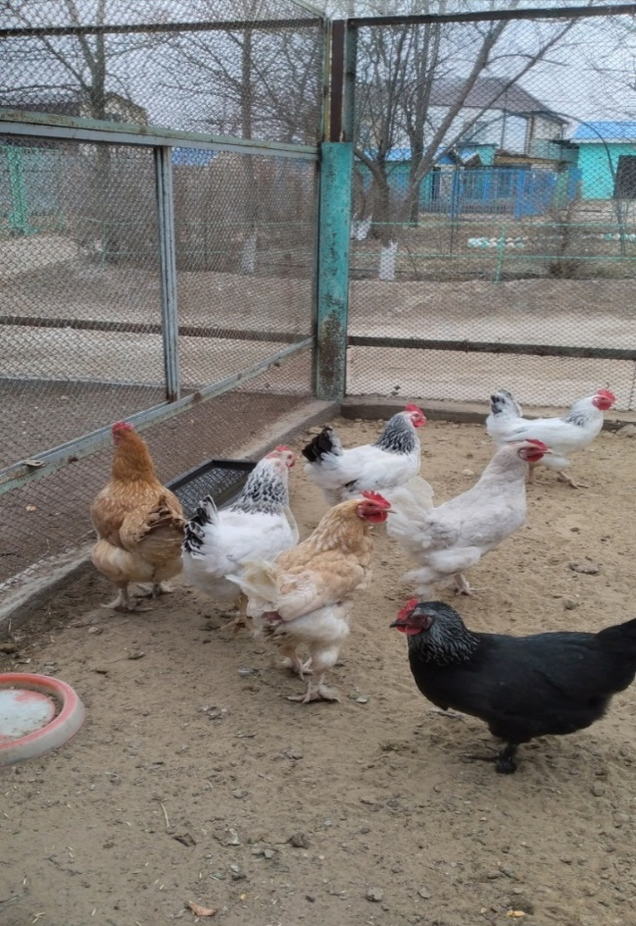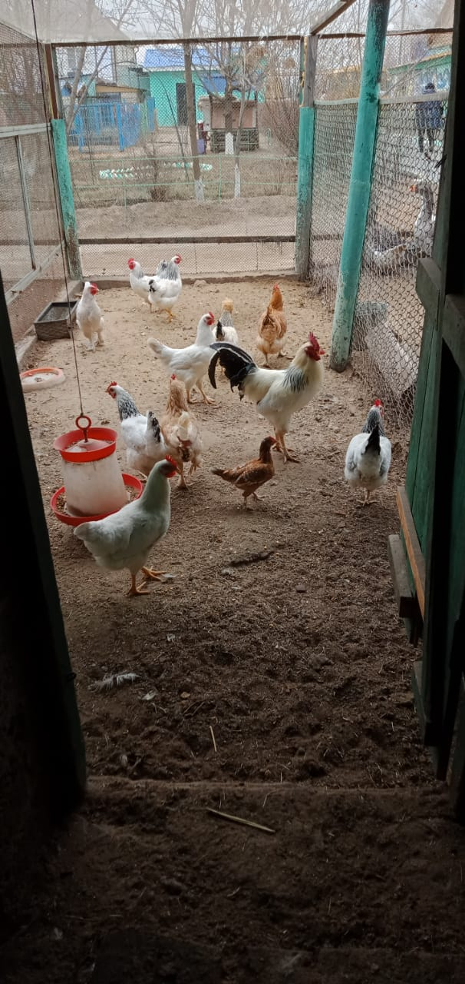

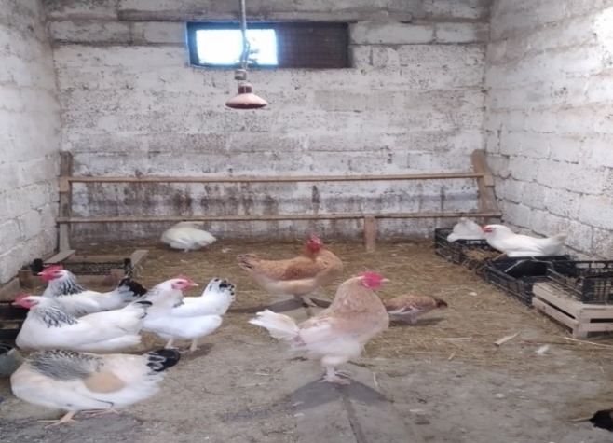
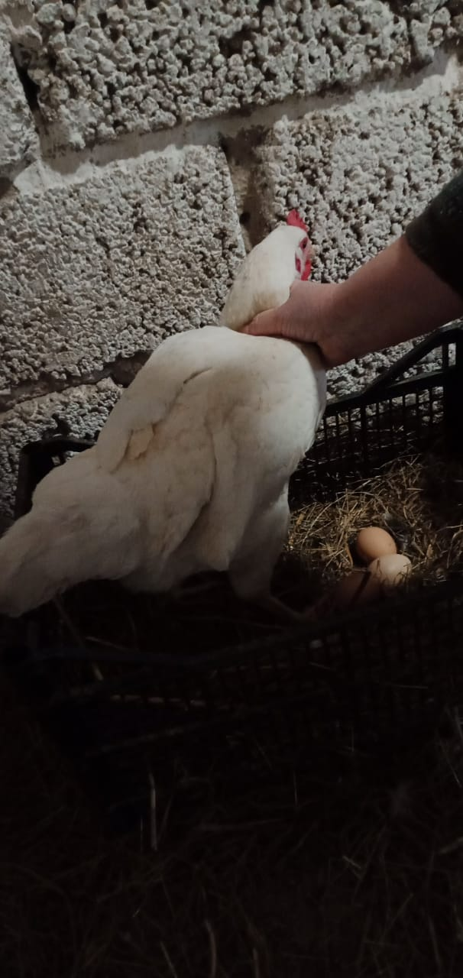

Приложение 2
Породы кур содержащихся на птичьем дворе фермерского подворья

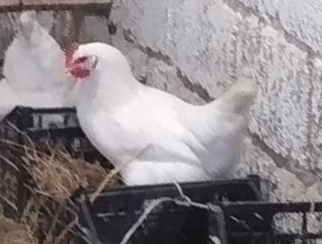 Леггорн 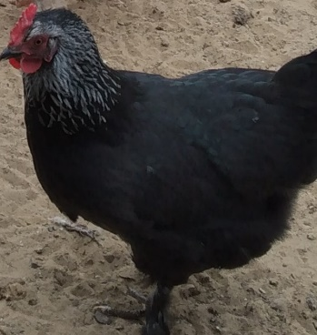 Австралорп

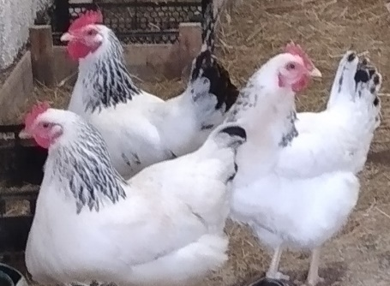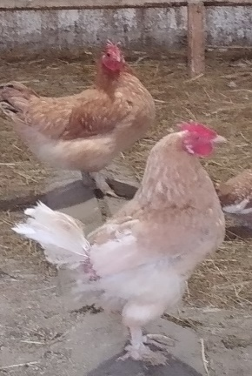
Адлерская серебристая Ломан Браун

Приложение 3

Дверь в курятник в сравнении, какая у нас и какая должна быть.

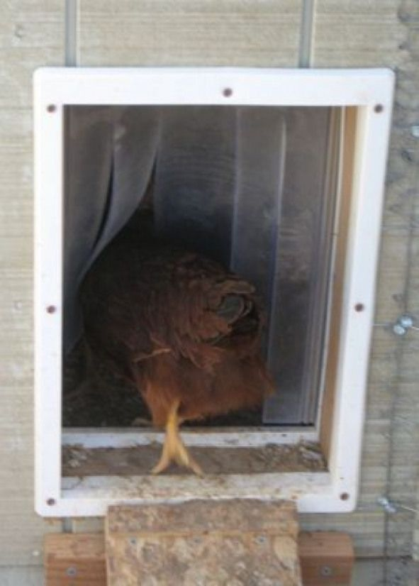

Приложение 4
Памятка по использования ферментационной подстилки «Нетто-Пласт»
Запуск подстилки
Впервые запускается в работу только при условии плюсовой температуры. Только так бактерии способны к размножению. Настил планируют как минимум за 5 дней до переведения птицы в помещение.
Технология запуска подстилки:
- Помещение очищают от механических загрязнений, дезинфицируют, обрабатывают также поилки и кормушки.
- Деревянные элементы белят известью, предотвращая таким образом их гниение.
- Насыпают первый слой (до 0,5 м), состоящий из соломы, опилок или другого материала. Утаптывают.
- Посыпают подстилку одним из препаратов, содержащих бактерии, при необходимости (в зависимости от свойств бактерий) поливают сверху отстоянной водой.
Оставляют на 2 дня в нетронутом состоянии для начала активной жизнедеятельности бактерий. По истечение срока запускают кур. Наличие в нижнем слое компоста в течение 14 дней эксплуатации, говорит о правильном запуске подстилки.
В период эксплуатации настила необходимо следить за количеством голов птиц на площадь подстилки, поддерживать постоянную температуру воздуха (не выше 25 °С) и уровень влажности (не более 60%).
Раз в год рекомендовано проводить подпитку бактерий, и подсыпать основу, из которой состоит слой. Суммарная высота слоя должна быть не более 0,7 м. Если этого требует инструкция препарата, содержащего полезные организмы — рыхлить периодически вилами слои настила.
Как использовать бактерии
Бактерии для подстилки своей жизнедеятельности и выполнении функций требуют определённых условий:
- Нельзя взрыхлять верхний слой при настиле. Для того, чтобы бактерии начали свою ферментативную деятельность, необходимо не менее 5 дней взаимодействия настила с пометом кур, без повреждения целостности подстилки.
- Необходимо строго соблюдать численность нахождения птицы на 1 кв. м. При дефиците помета бактерии гибнут от голода, а при его избытке — просто не успевают перерабатывать продукты жизнедеятельности кур. Если птиц относительно много, они сильно утрамбовывают настил, что перекрывает доступ кислорода к бактериям и начинается процесс гниения.
- По истечении 5 дней от даты насыпи подстилки необходимо периодически рыхлить её, чтобы организмы имели доступ к кислороду.
- 1 раз в год необходимо делать подкормку бактерий, чтобы продлить срок эксплуатации подстилки. Для этого необходимо в раствор (10 л воды/1 кг сахара) внести 1ст. ложку биологической подстилки. Настоять 2 дня, затем взрыхлить настил в курятнике, и равномерно распределить раствор по периметру.
Меры предосторожности:
- запрещается обрабатывать подстилку химическими и антибактериальными веществами, при дезинфекции помещения накрывайте подстилку пленкой;
- нужно избегать долгого промораживания подстилочного слоя;
- нельзя допускать перерывов в удобрении смеси более 2 недель;
- нельзя допускать отвердевания верхнего слоя до образования жесткой корки;
- при долгом отсутствии поступающих экскрементов нужно добавлять навоз других животных, пищевыми остатками, зерном и т.д.
Внимание! Если бактерии не «кормить» более 2 недель, они перестанут работать и уйдут в спячку.
Как определить, работают ли бактерии?
У фермеров, которые впервые используют «Нетто-Пласт» (ферментационная подстилка), отзывы в первые два-три дня применения отрицательные. Связано это с тем, что они не видят свидетельств деятельности бактерий. Действительно, только на первый или второй день микроорганизмы выходят из анабиоза.
В это время ежедневно необходимо тщательно перемешивать подстилочный слой. Через несколько дней опилки начнут выделять тепло. Это значит, что бактерии начали работать. Переработка навоза сопровождается повышением температуры.
Уход за бактериями
Иногда эффективность работы бактерий становится меньше или они вовсе перестают размножаться. Чтобы этого не произошло, за ними нужно правильно ухаживать:
Время. Для того чтобы бактерии начали работать, им требуется время, поэтому не стоит слишком торопиться и рыхлить верхний слой.
Влажность. Бактерии плохо переносят повышение влажности, хотя во время работы выделяют ее в большом количестве. Мощность установленного вентиляционного оборудования и места приточно-вытяжных отверстий должны соответствовать конструктивным особенностям помещения.
Сухость. В жаркие летние дни нельзя допускать, чтобы подстилка пересушивалась. Сухой помет увлажняют простой водой.
Количество птиц. Заселяя птиц в курятник, необходимо придерживаться норм. Слишком много или мало птиц, заселенных на 1 квадратный метр подстилки, пагубно повлияют на бактерии. Когда в помещении много птиц, они утаптывают подстилку, из-за этого доступ воздуха прекращается и бактерии погибают. Чтобы этого не произошло, нужно регулярно делать перекопку. К тому же справиться с переработкой большого количества помета им будет сложно. Помета намного меньше, если птиц в курятнике мало. В этом случае бактерии будут голодать и иногда погибать. Устранить проблему можно путем добавления помета. Норма посадки кур — на 1 квадратный метр не более пяти голов.
Перекопка. Перекопку подстилки делают в зависимости от ее внешнего вида. Во время работ перекапывают не только верхнюю корку, но и весь слой полностью.
Подкормка. Нельзя допускать, чтобы бактерии голодали. Поэтому их постоянно подкармливают. Столовую ложку бактерий перемешивают с килограммом сахара и настаивают около двух часов. После перекопки подстилку поливают готовым раствором.
Химические вещества. Обрабатывать подстилку химическими веществами для уничтожения грызунов и насекомых нельзя. Для бактерий — это яд.

